Matlab实验报告

计63

孙亚男

2016011285

一、双音频按键识别

1、实验原理

（1）普通FFT：对时域采样序列做FFT变换得到DFT，直接找到两个频率峰值，找到最相近的频率，查表可得对应按键。

（2）Goertzel算法：利用递推公式，分别计算八个频率在采样信号的能量值P并找到能量最大的两个频率，查表可得对应按键。

2、实验操作

对录制的0~9、\*、#这十二个按键音频分别用上述两种算法进行测试，对比时间和正确率。

3、实验结果

两者准确率均为100%，普通FFT平均用时为2.172ms，Goertzel算法平均用时为6.860ms。

2、卷积计算方法的性能比较

分别实现了四种卷积计算方法并进行了性能测试，结果如下图：

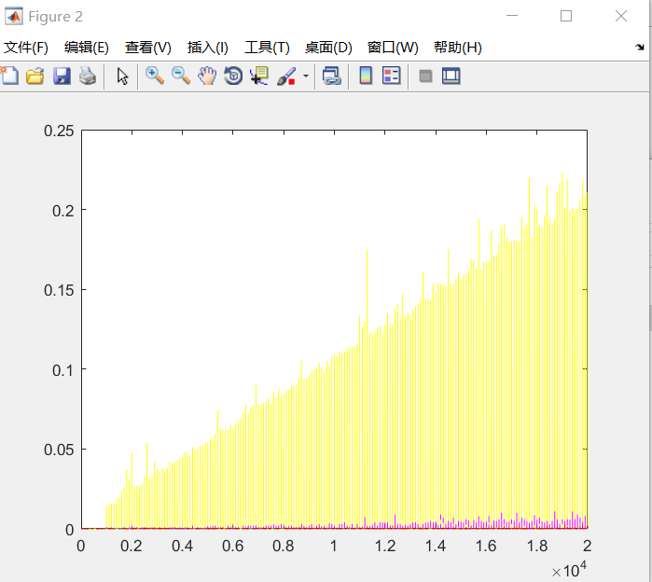

其中黄色线表示公式法计算所用时间，粉色为圆卷积，蓝色为OverlapAdd，红色为OverlapSave。可见后面三种算法卷积速度明显优于公式法，圆卷积方法略慢于后两种方法。

3、语音信号的频分复用

本次实验中，将第一题中录制的三个单按键音频（0,7,5）分别平移至不同的7000Hz宽的频带，得到复合信号，再对复合信号进行了带通滤波、解调和低通滤波，又从复合信号分离出三个信号，再利用第一题的普通FFT算法对分离出的三个信号预测，结果与原信号对应数字键吻合。下图分别为原始信号的频谱图、复合信号的频谱图和解码后得到的三个信号频谱图。

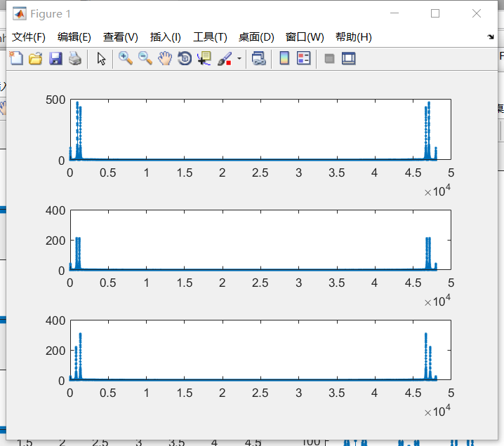

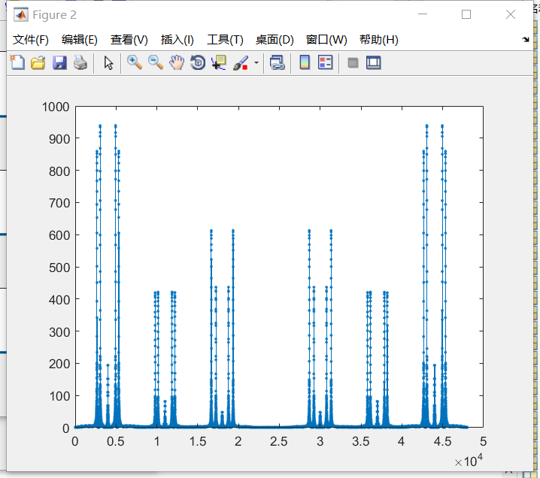

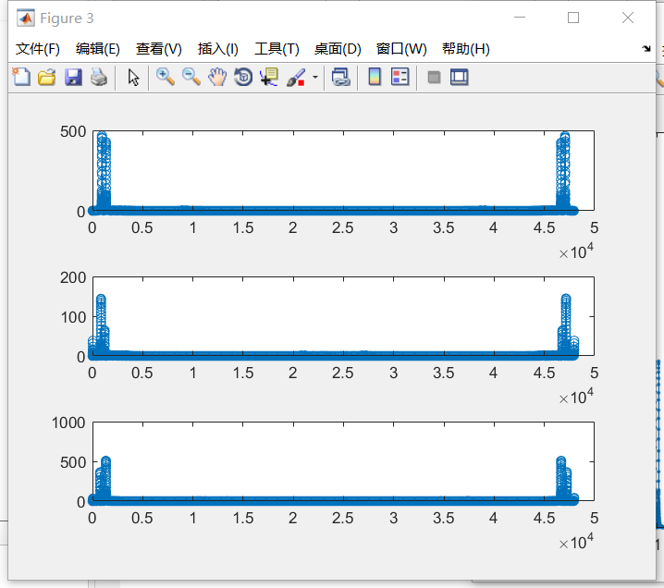

对比可以发现滤波处理并解调的方法分离出的信号频谱图和原始信号频谱图较为相近，印证了频分复用方法的可靠性。